Ф.И. ученика__________________________________Класс______Дата________

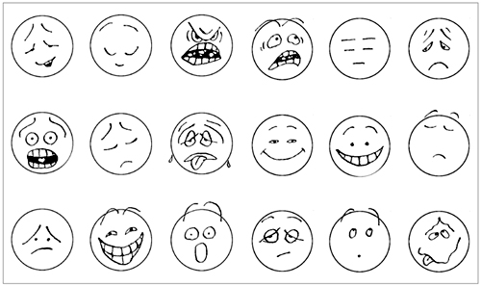
Карта эмоциональных состояний

«школа»  выбери 2–3 эмоции, которые ты чаще всего испытываешь в школе | «дом»  выбери 2–3 эмоции, которые ты чаще всего испытываешь дома
«одноклассники (сверстники)»  Какие эмоции испытывают чаще всего твои одноклассники (сверстники)? | «учитель»  выбери 2–3 эмоции, которые чаще всего испытывают учителя на уроках
«родители»  эмоциональные состояния, которые чаще всего испытывают родители | «На уроке ______________________________________»
Проективная методика
«Карта эмоциональных состояний»
(авторская разработка)
Цель: выявление эмоционального фона развития учащихся.
Материалы: информационные карты на каждого учащегося (приложение 1), листы бумаги, карандаши.
Методические рекомендации: перед началом диагностического обследования целесообразно поговорить с детьми о том, что такое эмоциональные состояния, как они проявляются у человека. Методика может использоваться как в процессе индивидуальной работы, так и при групповом обследовании.
Инструкция. Перед тобой информационная карта, на которой представлены наиболее типичные эмоциональные состояния человека. Рассмотри их. Подумай, какие из них испытывал ты сам, в каких ситуациях (с младшими школьниками можно обговорить ситуации, в которых проявляются те или иные эмоции).
А теперь напиши на листе слово «школа», выбери 2–3 эмоции, которые ты чаще всего испытываешь в школе, и нарисуй их.
Напиши слово «дом» и сделай то же самое.
Напиши слово «одноклассники (сверстники)». Как ты думаешь, какие эмоции испытывают чаще всего твои одноклассники (сверстники)? Выбери 2–3 эмоции и нарисуй их.
Напиши слово «учитель», выбери 2–3 эмоции, которые чаще всего испытывают учителя на уроках, и нарисуй их.
А теперь напиши слово «родители» и нарисуй эмоциональные состояния, которые чаще всего испытывают родители.
Вариант использования: можно предложить школьникам выбрать и нарисовать эмоциональные состояния, которые они испытывают на отдельных уроках.
Анализ диагностического материала: определяется частота выраженности позитивных и негативных состояний.
В результате можно выявить:
• какие эмоциональные состояния преобладают у ребенка (позитивные или негативные);
• как он себя чувствует в школе и дома, где ему комфортнее, или он везде ощущает дискомфорт (отсутствие позитивных состояний);
• как он воспринимает окружающих людей, какой эмоциональный фон вокруг себя он ощущает.
При групповом обследовании можно определить, какие эмоциональные состояния преобладают у учащихся данного класса, как воспринимаются учениками учителя, родители, одноклассники.

